THỰC HÀNH THIẾT KẾ ERD — QUẢN LÝ KHÓA HỌC EDUSMART

Bước 1 — Entity, Attribute, Khóa chính
Entity | Attribute cần lưu | Khóa chính (PK) đề xuất
HOC_VIEN | MaHV, HoTen, NgaySinh | MaHV
KHOA_HOC | MaKH, TenKH, SoTietHoc | MaKH
DANG_KY | MaHV_FK, MaKH_FK, DiemSo | Khóa ghép (MaHV_FK, MaKH_FK)

Giải thích ngắn:
- Quan hệ N-N giữa HOC_VIEN và KHOA_HOC không thể vẽ trực tiếp 1-N nên cần thêm entity trung gian DANG_KY.
- DiemSo thuộc về từng lượt đăng ký (1 học viên + 1 khóa học), nên đặt trong DANG_KY, không đặt ở HOC_VIEN hay KHOA_HOC.
- DANG_KY dùng khóa ghép (MaHV_FK, MaKH_FK) vì mỗi cặp (học viên, khóa học) là duy nhất.

Bước 2 — Quan hệ qua thực thể trung gian
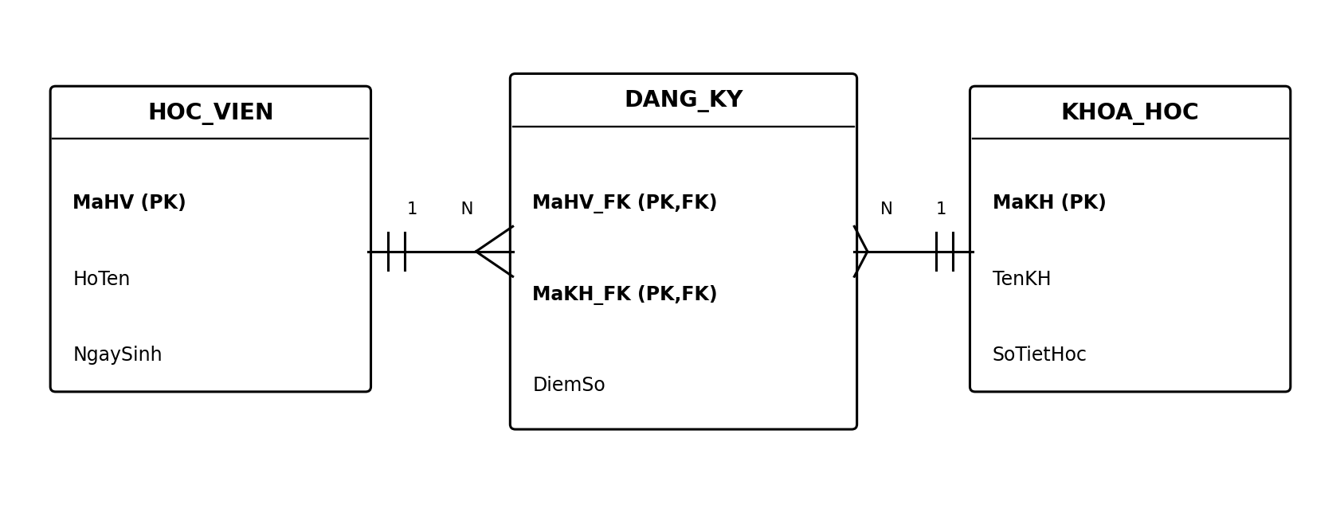
- HOC_VIEN (1) — DANG_KY (N): 1 học viên có nhiều lượt đăng ký, mỗi lượt đăng ký thuộc đúng 1 học viên → thêm khóa ngoại MaHV_FK vào DANG_KY.
- KHOA_HOC (1) — DANG_KY (N): 1 khóa học có nhiều lượt đăng ký, mỗi lượt đăng ký thuộc đúng 1 khóa học → thêm khóa ngoại MaKH_FK vào DANG_KY.
- Ghép 2 quan hệ 1-N này lại chính là cách thể hiện quan hệ N-N gốc giữa HOC_VIEN và KHOA_HOC.

Bước 3 — Chuẩn hóa dữ liệu (2NF)
Bảng nháp (khóa chính ghép: MaHV, MaKH):
MaHV | MaKH | TenKH | DiemSo
HV01 | KH01 | Nhập môn Lập trình | 8.5
HV01 | KH02 | Thiết kế CSDL | 9.0
HV02 | KH01 | Nhập môn Lập trình | 7.0

Cột vi phạm: TenKH.
- TenKH chỉ phụ thuộc vào MaKH (1 phần của khóa ghép), không phụ thuộc vào cả (MaHV, MaKH) → đây là phụ thuộc không đầy đủ vào khóa chính (partial dependency), vi phạm 2NF.
- Bằng chứng: MaKH01 luôn đi kèm TenKH = "Nhập môn Lập trình" dù ứng với HV01 hay HV02 → TenKH bị lặp lại, không phụ thuộc vào toàn bộ khóa ghép.
- DiemSo thì phụ thuộc đầy đủ vào cả (MaHV, MaKH) → không vi phạm, được giữ trong bảng trung gian.
Cách khắc phục — tách bảng:
Bảng KHOA_HOC (chứa TenKH — tách riêng vì chỉ phụ thuộc MaKH):
MaKH (PK) | TenKH | SoTietHoc
KH01 | Nhập môn Lập trình | (bổ sung)
KH02 | Thiết kế CSDL | (bổ sung)

Bảng DANG_KY (chỉ giữ DiemSo — phụ thuộc đầy đủ khóa ghép):
MaHV (PK,FK) | MaKH (PK,FK) | DiemSo
HV01 | KH01 | 8.5
HV01 | KH02 | 9.0
HV02 | KH01 | 7.0

- Sau khi tách, TenKH chỉ lưu 1 lần trong KHOA_HOC, không lặp lại theo từng lượt đăng ký → hết dư thừa dữ liệu, đạt chuẩn 2NF.

Kết luận
ERD gồm 3 bảng: HOC_VIEN, KHOA_HOC, và DANG_KY (bảng trung gian, khóa ghép) để hiện thực quan hệ N-N. Tách TenKH ra khỏi bảng trung gian giúp dữ liệu đạt chuẩn 2NF.

